РОЗПІЗНАВАННЯ ХВОРОБ ДЕРЕВ ЯБЛУНІ ЗА ДОПОМОГОЮ ШТУЧНОГО ІНТЕЛЕКТУ

APPLE TREE DISEASE RECOGNITION USING ARTIFICIAL INTELLIGENCE
Науковий керівник: к.т.н., доцент кафедри штучного інтелекту та аналізу даних
Людмила Фонар
Здобувачка першого (бакалаврського) рівня вищої освіти Марина Чорна

Scientific supervisor: Ph.D, assistant professor Department of Artificial
Intelligence and Data Analysis

Liudmyla Fonar

Candidate of the first (bachelor's) degree Maryna Chorna

Анотація. У роботі розглянуто розробку мобільного застосунку на основі штучного інтелекту для розпізнавання хвороб дерев яблуні за зображенням. Визначено актуальність проблеми захворюваності яблуневих садів в Україні та обґрунтовано доцільність використання комп’ютерного зору для своєчасної діагностики. Побудовано модель машинного навчання, що здатна ідентифікувати типи хвороб із високою точністю. Для навчання використано анотовані зображення, доповнені методами аугментації. Модель оптимізовано для мобільних пристроїв за допомогою TensorFlow Lite. Запропонований підхід сприяє підвищенню ефективності догляду за садами та зниженню втрат урожаю.
Ключові слова: штучний інтелект, машинне навчання, комп’ютерний зір, хвороби яблуні, мобільний застосунок, агротехнології, розпізнавання зображень, сталий розвиток.
Abstract. This paper presents the development of a mobile application based on artificial intelligence for identifying apple tree diseases from images. The relevance of disease issues in apple orchards in Ukraine is highlighted, and the feasibility of using computer vision technologies for timely diagnostics is substantiated. A machine learning model capable of accurately identifying disease types has been built. The training was conducted using annotated images augmented by rotation, mirroring, and brightness adjustment methods. The model has been optimized for mobile devices using TensorFlow Lite. The proposed approach improves orchard monitoring efficiency and helps reduce crop losses.
Keywords: artificial intelligence, machine learning, computer vision, apple tree diseases, mobile application, agrotechnology, image recognition, sustainable development.
Вступ. Хвороби рослин становлять серйозну загрозу для врожайності сільськогосподарських культур і безпеки продовольства, особливо у галузі садівництва. Яблука, як одна з найпоширеніших і економічно важливих плодових культур, часто піддаються впливу різноманітних грибкових, бактеріальних та вірусних захворювань. Яблука є однією з найважливіших плодових культур в Україні завдяки сприятливим кліматичним умовам, родючим ґрунтам та давнім традиціям садівництва. Україна входить до провідних європейських виробників яблук, а вирощування цих фруктів охоплює як великі аграрні підприємства, так і численні фермерські господарства. Упродовж перших чотирьох місяців 2024 року Україна експортувала майже 24 тисячі тонн яблук за середньою ціною 556 доларів США за тонну. Основними ринками збуту залишаються Об’єднані Арабські Емірати, Саудівська Аравія та Узбекистан, які забезпечили близько 60% експортної виручки [1]. Найбільші площі садів зосереджені у Вінницькій, Закарпатській, Чернівецькій, Хмельницькій та Львівській областях. Яблука мають стратегічне значення для внутрішнього ринку — вони є доступним джерелом вітамінів і важливою складовою щоденного раціону українців. Крім того, вирощування, зберігання та переробка яблук (соки, джеми, сушені фрукти) забезпечують робочі місця в агропромисловому комплексі та сприяють розвитку сільських територій. Несвоєчасне або неправильне виявлення хвороб, таких як парша яблуні, борошниста роса, може призвести до значних втрат урожаю, зниження якості плодів та економічних збитків для фермерських господарств.
Традиційні методи діагностики передбачають візуальний огляд рослин агрономом або фахівцем, що потребує часу, досвіду та спеціальних знань. Однак у багатьох фермерів, особливо дрібних, відсутній доступ до таких ресурсів. У цьому контексті зростає роль сучасних технологій, зокрема систем на основі штучного інтелекту, які відкривають нові можливості для точного та оперативного виявлення хвороб.
Використання ШІ, зокрема алгоритмів машинного навчання та комп’ютерного зору, дає змогу розробляти мобільні додатки або вебплатформи, які автоматично розпізнають хвороби яблунь за зображенням листя чи плодів. Такі системи можуть навчатися на великих наборах даних із фотографіями уражених та здорових рослин, набуваючи здатності розрізняти характерні ознаки різних захворювань із високою точністю. Це не лише підвищує ефективність моніторингу садів, а й дозволяє вчасно вживати заходів боротьби з хворобами, зменшуючи потребу у надмірному використанні пестицидів і покращуючи екологічну ситуацію. Таким чином, впровадження ШІ у сферу садівництва, зокрема для вирощування яблук, є перспективним напрямом, який сприяє підвищенню продуктивності, зниженню витрат та забезпеченню стійкого агровиробництва – що відповідає цілі 2 сталого розвитку [2] - подолання голоду, досягнення продовольчої безпеки, поліпшення харчування і сприяння сталому розвитку сільського господарства.
Мета дослідження – розробити мобільний застосунок на основі штучного інтелекту для швидкого та точного розпізнавання хвороб дерев яблуні за зображенням, що дозволить фермерам своєчасно виявляти захворювання, зменшувати втрати врожаю та підвищувати ефективність догляду за садами.
Основний матеріал.
Розробка мобільного застосунку для розпізнавання хвороб дерев яблуні базується на поетапному підході, що охоплює як технічні аспекти машинного навчання, так і практичні потреби користувачів. Першим і найважливішим кроком є формування якісної навчальної вибірки. Для цього зібрано велику кількість зображень листя та плодів яблуні, уражених різними видами хвороб (парша, борошниста роса, плямистості тощо. Джерелами даних слугували відкриті бази даних.
Кожне зображення проходить процес анотування, під час якого позначається конкретний тип захворювання.Для збагачення вибірки застосовувалися методи аугментації — обертання, дзеркальне відображення, зміна яскравості — що дозволило підвищити стійкість моделі до змін умов освітлення та ракурсів [3,4]. Приклад розпізнавання хвороби «борошниста роса» наведено на рис.1:

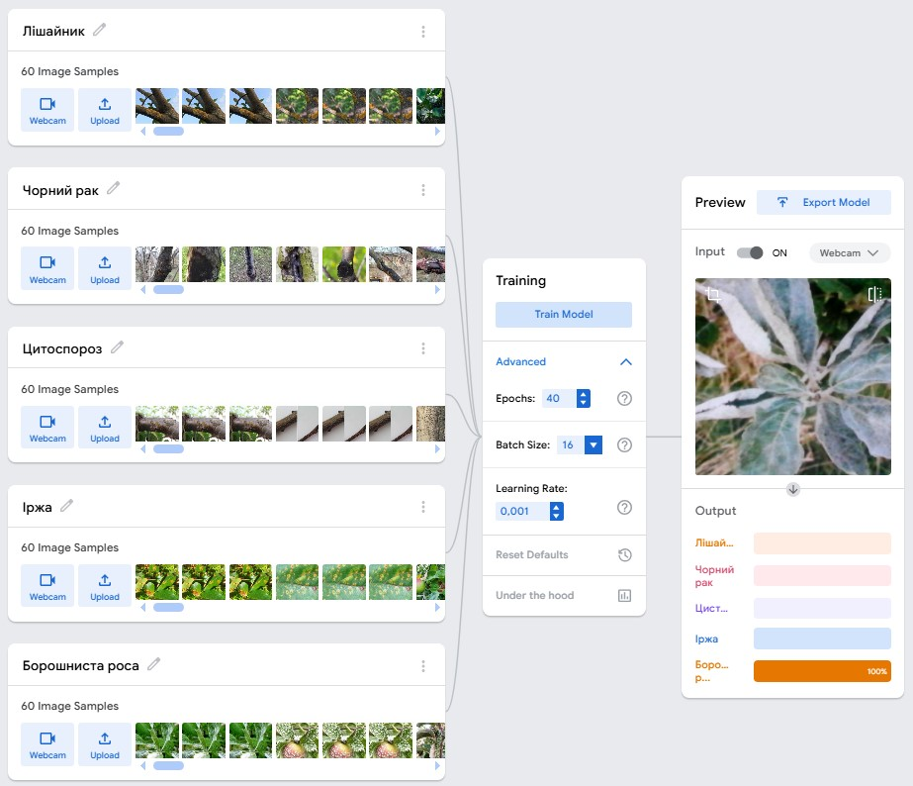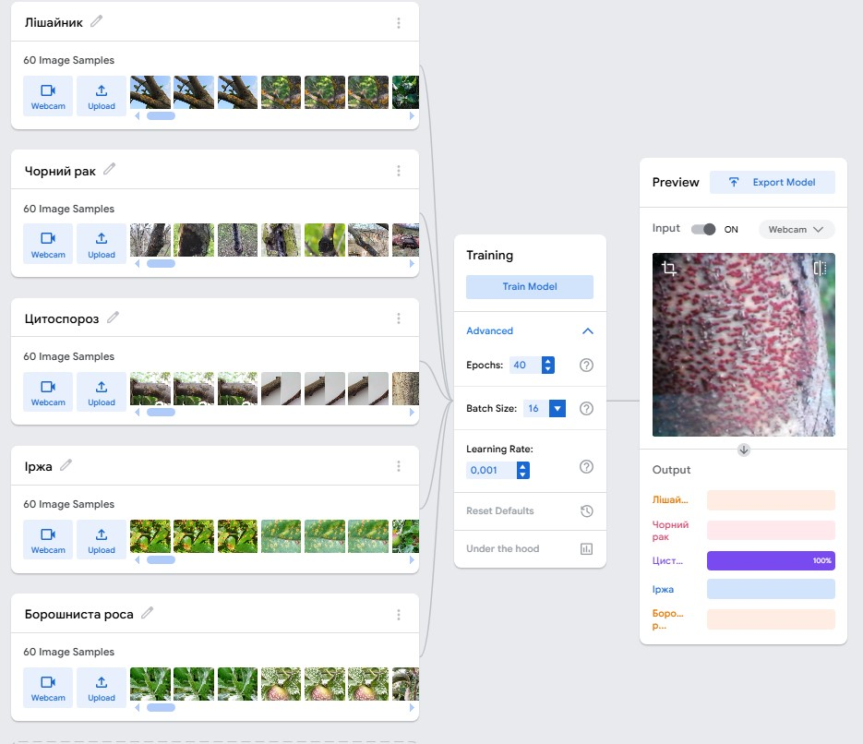
а) б)
Рисунок 1 – Розпізнавання борошнистої роси (а) та цитоспорозу (б)
Після підготовки даних було розроблено модель штучного інтелекту. Модель навчали на підготовленій вибірці, постійно перевіряючи її точність на валідаційних даних. У результаті було досягнуто високої точності класифікації, що свідчить про здатність системи ефективно розрізняти захворювання навіть за незначними візуальними проявами .
Наступним етапом стане розробка мобільного застосунку, який би дозволив пересічному користувачеві зручно та швидко скористатися можливостями штучного інтелекту. Інтерфейс орієнтований на простоту використання: достатньо навести камеру смартфона на листок або кору дерева, і система миттєво проаналізує зображення, виводячи результат діагностики на екран. Для забезпечення швидкої роботи нейромережі на мобільному пристрої модель буде оптимізовано та інтегровано у застосунок за допомогою фреймворку TensorFlow Lite.
Висновки.
- Використання алгоритмів машинного навчання дозволило створити модель, здатну з високою точністю розпізнавати основні захворювання яблунь, такі як парша, борошниста роса та плямистості, на основі зображень листя та плодів.
- Підготовка навчальної вибірки, а також застосування методів аугментації зображень, забезпечили стійкість моделі до змін умов освітлення та ракурсів, що є важливим для реального застосування в умовах садівництва.
- Розробка мобільного застосунку відкриває нові можливості для фермерів, дозволяючи швидко та точно діагностувати хвороби яблунь, що в свою чергу дозволяє зменшити втрати врожаю, знизити використання пестицидів і покращити екологічну ситуацію. Це сприяє сталому розвитку агровиробництва, підвищує ефективність догляду за садами і відповідає цілям сталого розвитку в аграрному секторі.
- У подальшому важливо зосередитися на покращенні точності системи, розширенні бази даних для навчання та тестування застосунку в реальних умовах сільськогосподарських господарств.

Список використаних джерел.
- Агроновини. Україна збільшила експорт яблук на 23% – AgroPortal.ua. AgroPortal.ua. URL: https://agroportal.ua/news/ukraina/ukrajina-zbilshila-eksport-yabluk-na-23 (дата звернення: 15.04.2025).
- Про Цілі сталого розвитку України на період до 2030 р. Указ Президента України від 30 вересня 2019 року № 722/2019. URL: https://zakon.rada.gov.ua/laws/show/722/2019 (дата звернення 15.04.2025).
- Мисько Б. В., Січко Т. В. Системи розпізнавання образів та обробки зображення. Прикладні аспекти сучасних міждисциплінарних досліджень. 2024. С. 158–160.
- Deep Residual Learning for Image Recognition / K. He, X. Zhang, S. Ren [et al.] // IEEE Conference on Computer Vision and Pattern Recognition (CVPR). – 2016. – P. 770 – 778. DOI: 10.1109/CVPR.2016.90.

